Лот № 3

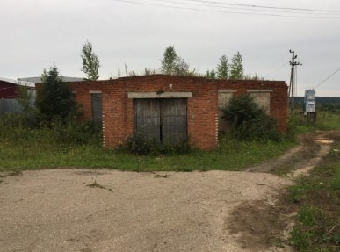

Нежилое здание (картофелехранилище), общая площадь 1400,1 кв.м, кадастровый номер 44:04:021501:39, адрес (местоположение): Костромская область, Галичский район, с. Михайловское, д. б/н, с одновременным отчуждением земельного участка, категория земель: земли сельскохозяйственного назначения, разрешенное использование: хранение и переработка сельскохозяйственной продукции, общая площадь 2 108 кв.м, кадастровый номер 44:04:023304:190, адрес (местоположение): местоположение установлено относительно ориентира, расположенного в границах участка. Почтовый адрес ориентира: Костромская область, Галичский район, с. Михайловское, у с. Михайловское.

